
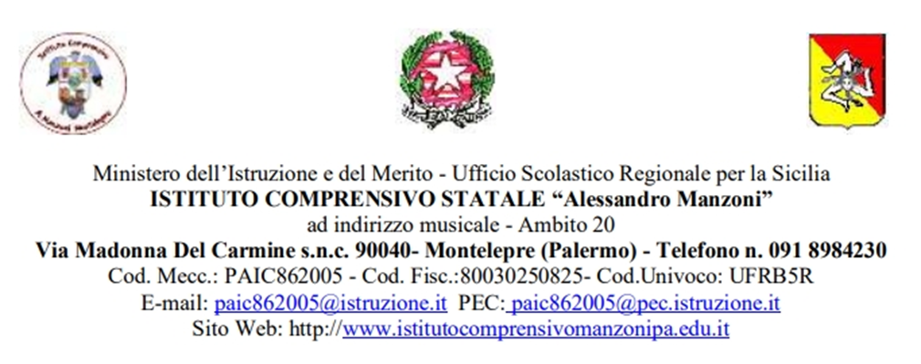
PIANO NAZIONALE DI RIPRESA E RESILIENZA
MISSIONE 4: ISTRUZIONE E RICERCA

ALLEGATO A

Al Dirigente Scolastico

OGGETTO: DOMANDA DI PARTECIPAZIONE ALL’AVVISO PUBBLICO DI SELEZIONE PER IL PERSONALE INTERNO/ESTERNO PER LO SVOLGIMENTO DI LABORATORI DI FORMAZIONE SUL CAMPO E DI PERCORSI DI FORMAZIONE SULLA TRANSIZIONE DIGITALE PER IL PERSONALE SCOLASTICO.”

Componente 1 – Potenziamento dell’offerta dei servizi di istruzione: dagli asili nido alle Università Investimento 2.1: Didattica digitale integrata e formazione alla transizione digitale per il personale scolastico. Formazione del personale scolastico per la transizione digitale (D.M. 66/2023)

Codice avviso/decreto M4C1I2.1-2023-1222
Codice Progetto: M4C1I2.1-2023-1222-P-37505
Titolo: “È ORMAI FUTURO!”
CUP: D44D23003630006

Il/la sottoscritto/a ____________________________________nato/a__________________(____)
Il ___/___/______ codice fiscale _______________________
residente a____________________________(____) in via _________________________ n. ____ Recapito telefono fisso ____________________cellulare _______________________
indirizzo E-Mail _____________________________________,

CHIEDE

di partecipare alla selezione per l’attribuzione dell’incarico di ESPERTO relativo al progetto
Codice avviso/decreto M4C1I2.1-2023-1222
Codice Progetto: M4C1I2.1-2023-1222-P-37505
Titolo: “È ORMAI FUTURO!”

LABORATORI DI FORMAZIONE SUL CAMPO E DI PERCORSI DI FORMAZIONE SULLA TRANSIZIONE DIGITALE PER IL PERSONALE SCOLASTICO

LABORATORI SUL CAMPO:

( ) - Laboratorio linguistico multimediale
( ) - Lab. Storytelling

A tal fine, valendosi delle disposizioni di cui all'articolo 46 del DPR 28 dicembre 2000 n. 445, consapevole delle sanzioni stabilite per le false attestazioni e mendaci dichiarazioni, previste dal Codice Penale e dalle Leggi speciali in materia:
DICHIARA
sotto la propria personale responsabilità di:
- essere in possesso della cittadinanza___________________________________;
- godere dei diritti civili e politici;
- non aver riportato condanne penali e non essere destinatario di provvedimenti che riguardano l’applicazione di misure di prevenzione, di sanzioni civili e di provvedimenti amministrativi iscritti nel casellario giudiziale;
- essere a conoscenza di non essere sottoposto a procedimenti penali;
- non essere stato/a destituito/a da pubblici impieghi;
- non trovarsi in nessuna delle situazioni di inconferibilità e/o incompatibilità previste dal D.lgs. n. 39/2013;
- non trovarsi in situazione di conflitto di interessi anche a livello potenziale intendendosi per tale quello astrattamente configurato dall’art. 7 del d.P.R. n. 62/2013;
- essere dipendente presso la seguente pubblica amministrazione: _______________________________in qualità di ______________________________
- essere in possesso dei requisiti essenziali previsti all’art.3 del presente Avviso;
- aver preso visione dell’Avviso e di approvarne senza riserva ogni contenuto.

Si allega alla presente curriculum vitae in formato europeo e documento di riconoscimento in corso di validità.

Data _____/_____/______ Firma ___________________________

Il/la sottoscritto/a, ai sensi de regolamento UE N. 679/16, autorizza L’Ente Scolastico al trattamento dei dati contenuti nella presente autocertificazione esclusivamente nell’ambito e per i fini istituzionali della Pubblica Amministrazione.

Data _____/_____/______ Firma ___________________________

